CONCORRÊNCIA PÚBLICA PARA ALIENAÇÃO DE IMÓVEIS Nº 002/2023

PROCESSO ADMINISTRATIVO Nº 002/2023

A Prefeitura Municipal de São Francisco de Assis-RS, CNPJ nº 87.896.882/0001-01, baseada na autorização expedida pelo Sr. Prefeito Municipal, torna pública para conhecimento dos interessados a abertura da licitação na modalidade de CONCORRÊNCIA PÚBLICA, DO TIPO MAIOR OFERTA POR LOTE, objetivando a ALIENAÇÃO DE IMÓVEIS de propriedade do município. Esta licitação será regida pela Lei Federal nº 8.666/93 e suas alterações, Lei Municipal nº 1.569/2023, pela Portaria Municipal nº 09/2023, bem como pelas disposições a seguir estabelecidas.

A Comissão Permanente de Licitação estará reunida no dia 29 de setembro de 2023 às 09h00min, na sala de licitações da Prefeitura Municipal, localizada na Rua João Moreira, nº 1707, Centro, em São Francisco de Assis – RS para receber os envelopes da presente licitação.

1. Do objeto:

1.1. A presente Licitação tem por objeto a seleção da proposta mais vantajosa para a municipalidade, para a alienação dos seguintes imóveis pertencentes ao município de São Francisco de Assis-RS, conforme autorizado pela lei municipal nº 1.569/2023:

Lote I- Uma fração de terras com a extensão de 0,9156ha, perímetro 395,55 metros, com uma construção em alvenaria medindo 128,00m² (16,00mx 8,00m), dentro de uma área maior, localizada no 5º distrito, Passo do Goulart, neste município, registrada no Oficio de Registro de Imóveis desta comarca, Lº 3-U, fl. 191, sob o nº. 14.582, datado de 02 de janeiro de 1970, nos termos do levantamento planimétrico e memorial descritivo constantes no anexo I. Valor mínimo: R$ 125.000,00 (cento e vinte e cinco mil reais);

Lote II- Uma fração de terras com a extensão de 1ha6.247m, perímetro 617,70 metros, com uma construção em alvenaria medindo 325,50m² (31,00m x 10,50m), dentro de uma área maior, localizada no 3º distrito deste Município, localidade denominada Mato Grande, registrada na Matrícula nº. 3.741, fls. 01, R-5, do Ofício de Registro de Imóveis desta comarca, nos termos do levantamento planimétrico e memorial descritivo constantes no anexo I. Valor mínimo: R$ 110.000,00(cento e dez mil reais).

1.2. Nos termos do artigo 18 da Lei 8.666/93 deverá ser prestada caução que será equivalente a 5% (cinco por cento) do valor mínimo de cada lote constante no Anexo I deste edital, ou seja, R$ 6.250,00(seis mil duzentos e cinquenta reais), para o imóvel descrito no lote I, e R$ 5.500,00 (cinco mil e quinhentos reais), para o imóvel descrito no lote II, a qual deverá ser prestada mediante pagamento/depósito bancário no Banco do Estado do Rio Grande do Sul - BANRISUL, Agência 0385, Conta Corrente PM Cauções em dinheiro nº 04.026781.0-4, em nome do Município de São Francisco de Assis, CNPJ nº. 87.896.882/0001-01 (o comprovante da caução deverá ser incluído no envelope da habilitação).

1.3. Será declarada vencedora a proposta que apresente o MAIOR VALOR para o lote cotado.

1.4. Os bens imóveis constantes nos LOTES serão alienados no estado em que se encontram. Após a arrematação não será permitida qualquer reclamação ou desistência.

1.5. O interessado deverá ter conhecimento prévio dos bens imóveis a serem alienados, não sendo aceitas reclamações no ato ou posteriores à arrematação.

2. Da participação no certame:

2.1. Poderão participar da presente licitação todas as pessoas físicas ou jurídicas interessadas que preencherem as condições exigidas no presente Edital.

2.2. Não será admitida a participação de pessoas que:
a) Estejam suspensas por punição pelo Município de São Francisco de Assis e/ ou que tenham sido consideradas inidôneas licitar e contratar com a Administração Pública;
b) Servidores ou dirigentes do município de São Francisco de Assis-RS, membros da Comissão de Licitação, bem como os agentes responsáveis pela avaliação dos imóveis objetos desta alienação.

2.3. Para participar da presente licitação, os interessados deverão ainda prestar caução e apresentar os documentos relacionados neste Edital e a sua proposta de preço.

2.3.1. O valor da caução será equivalente a 5% (cinco por cento) do valor mínimo de cada lote constante no Anexo I deste edital, ou seja, R$ 6.250,00(seis mil duzentos e cinquenta reais), para o imóvel descrito no lote I e R$ 5.500,00 (cinco mil e quinhentos reais), para o imóvel descrito no lote II, a qual deverá ser prestada mediante pagamento/depósito bancário no Banco do Estado do Rio Grande do Sul - BANRISUL, Agência 0385, Conta Corrente PM Cauções em dinheiro nº 04.026781.0-4, em nome do Município de São Francisco de Assis, CNPJ nº. 87.896.882/0001-01 (o comprovante da caução deverá ser incluído no envelope da habilitação).

2.4. O licitante é responsável pelos dados bancários informados para o caso de restituição da caução, correndo por sua conta e risco a fidedignidade de tais informações.

2.5. O valor da caução dada pelo licitante vencedor será utilizado para complementação do preço ofertado. Para os participantes que não forem vencedores, o valor da caução será devolvido no prazo de até 15 (quinze) dias úteis a contar da data de homologação do processo, em conta corrente indicada na proposta, sem correção monetária.

2.6. Caso esta licitação seja revogada ou anulada, a caução será restituída em até 5 (cinco) dias úteis, a partir da data da publicação da decisão.

2.7. A participação neste certame implica na aceitação integral e irretratável dos termos e conteúdo deste instrumento convocatório e seus anexos, a observância dos preceitos legais e regulamentos em vigor e a responsabilidade pela fidelidade e legitimidade das informações e dos documentos apresentados em qualquer fase do certame.

2.8. O proponente poderá apresentar-se na sessão pessoalmente ou por meio seu representante legal ou pessoa devidamente credenciada nos termos do item 4 deste edital.

3. Dos esclarecimentos e da impugnação ao edital:

3.1. Quaisquer saneamentos de dúvidas de ordem técnica ou esclarecimentos sobre o presente edital deverão ser solicitados pelos interessados ao Setor de Licitações localizado na Rua João Moreira, nº 1707, Centro ou pelo e-mail licitacoes@saofranciscodeassis.rs.gov.br, preferencialmente até 3 (três) dias úteis antes da data marcada para o recebimento das propostas, no horário compreendido das 08h00min às 14h00min.

3.2. As impugnações deverão ser interpostas conforme disposições do artigo 41 da Lei nº 8.666/93, observando-se as seguintes normas:

3.2.1. O pedido de impugnação ao edital poderá ser feito por qualquer cidadão, devendo ser protocolizado até 5 (cinco) dias úteis antes da data marcada para o recebimento dos envelopes.

3.2.2. Decairá do direito de impugnar os termos do edital, aquele licitante que não o fizer até o 2º (segundo) dia útil que anteceder a abertura dos envelopes.

3.2.3. Os pedidos de impugnação ao edital serão dirigidos à Comissão de Licitação, durante o prazo de expediente que é das 08h00min às 14h00min, podendo ser protocolados junto ao Protocolo-Geral desta Prefeitura, localizado no prédio principal da Prefeitura Municipal ou serem enviados através do e-mail licitacoes@saofranciscodeassis.rs.gov.br, devendo a confirmação do recebimento ser obtida através do telefone (55) 3252 3257 – Setor de Licitações, observado o horário aqui disposto.

3.3. Correrão por conta dos licitantes cópias e elementos pelos quais tenham interesse, não só para participação na Licitação como também no decorrer dos trabalhos.

4. Do recebimento dos envelopes e do credenciamento:

4.1. Os documentos necessários à habilitação e as propostas serão recebidos pela Comissão de Licitação no dia, hora e local mencionados no preâmbulo deste edital, em 2 (dois) envelopes distintos, fechados e identificados, respectivamente como de n° 1 e n° 2, para o que sugere-se a seguinte inscrição:

AO MUNICÍPIO DE SÃO FRANCISCO DE ASSIS-RS
ENVELOPE Nº 1 – HABILITAÇÃO (DOCUMENTAÇÃO)
CONCORRÊNCIA PÚBLICA Nº 002/2023
PROPONENTE ( NOME COMPLETO)
CNPJ Nº
ENDEREÇO
E-MAIL

AO MUNICÍPIO DE SÃO FRANCISCO DE ASSIS-RS
ENVELOPE Nº 2 – PROPOSTA
CONCORRÊNCIA PÚBLICA Nº 002/2023
PROPONENTE ( NOME COMPLETO)
CNPJ Nº
ENDEREÇO
E-MAIL
LOTE(S) Nº(S)

4.2. Quando os envelopes forem enviados pelos Correios, transportadora ou outro meio que não seja juntamente com o seu representante, deverão estar de posse da Comissão Licitação no horário estabelecido neste Edital para abertura da licitação, sob pena de não participar desta. Desta forma, o licitante deverá zelar para que os envelopes sejam recebidos durante o expediente da Prefeitura e até a data e horário previstos no Edital, direta e exclusivamente no Setor de Licitações. O Município de São Francisco de Assis-RS não se responsabiliza por correspondências pertinentes à licitação entregues ou recebidas de forma distinta.

4.3. Cada envelope deverá conter a documentação pertinente as fases de habilitação e de proposta, observando, respectivamente, as determinações constantes nos itens 5 e 6 do presente edital.

4.4. O licitante poderá apresentar documento que credencie seu representante a participar da sessão pública e lhe confira poderes para a prática de todos os atos pertinentes à licitação, podendo ser entregue separadamente dos envelopes nº 01 e 02, acompanhado de documento com foto do credenciado.

4.4.1. Se o credenciamento se der por instrumento particular (carta de credenciamento ou procuração), deverá estar acompanhado do ato que demonstre ter poderes o outorgante e cópia autenticada de documento com foto do outorgado.

4.4.2. Será admitida a presença de somente 1 (um) representante de cada proponente.

4.4.3. Para exercer os direitos de manifestação durante as sessões é necessária a presença de representante nas sessões públicas referentes à licitação.

4.4.4. Na ausência de representante:

a) A proponente ficará sem representação perante a Comissão de Licitação, não podendo fazer consignar em atas suas observações, rubricar documentos, bem como praticar os demais atos de um mandatário, persistindo esta situação até que a condição de representação seja atendida;

b) Não se constituirá motivo de inabilitação da proponente ou desclassificação de sua proposta.

4.4.5. Para todos os casos de credenciamento de representante é obrigatória a apresentação de seu documento de identificação com foto.

4.4.5.1. Na ocorrência do documento não estar acompanhado da respectiva cópia ou a mesma não estar autenticada, estes atos poderão ser praticados no momento do credenciamento pela Comissão de Licitação.

4.6. A documentação de representação deverá ser preferencialmente apresentada fora dos envelopes nºs 1 e 2, apenso a eles.

4.7. Caso toda a documentação ou algum documento de representação esteja dentro do envelope nº 1, será considerado pela Comissão de Licitação.

5. Dos documentos de habilitação:

5.1. Para fins de habilitação neste certame deverão ser apresentados os seguintes documentos:

5.1.1 Se pessoa física:

a) Cópia de Documento de Identidade com foto ( ex. Carteira de Trabalho, R.G., C.N.H.).
b) Cópia do C.P.F., acaso não conste na letra a;
c) Comprovante de residência emitido, no máximo, nos 4 (quatro) meses anteriores à data de apresentação do documento ou comprovante de residência com titularidade diversa, desde que acompanhado da Declaração constante no Anexo IV;

d) Comprovante do depósito da caução.

5.1.2. Se pessoa jurídica:

- Registro comercial, no caso de empresa individual;

- Ato constitutivo, estatuto ou contrato social em vigor, devidamente registrado, em se tratando de sociedades comerciais, e, no caso de sociedades por ações, acompanhado de documentos de eleição de seus administradores;

c) Inscrição do ato constitutivo, no caso de sociedades civis, acompanhada de prova de diretoria em exercício;

d) Decreto de autorização, em se tratando de empresa ou sociedade estrangeira em funcionamento no País, e ato de registro ou autorização para funcionamento expedido pelo órgão competente, quando a atividade assim o exigir;

e) Comprovante do depósito da caução.

5.2. A não apresentação de qualquer dos documentos relacionados acima considerar-se-á inabilitado o participante.

5.3. Para as empresas cadastradas no Município, a documentação de habilitação poderá ser substituída pelo seu Certificado de Registro Cadastral (Cadastro de fornecedor) desde que seu objetivo social comporte o objeto licitado e esteja no prazo de validade.

5.3.1. A substituição somente terá eficácia em relação aos documentos que constem no cadastro.

5.3.2. Caso algum dos documentos obrigatórios, exigidos para habilitação e constante no Cadastro esteja com o prazo de validade expirado, a licitante deverá regularizá-lo no órgão emitente do cadastro ou anexá-lo, como complemento ao Certificado apresentado, sob pena de inabilitação.

5.3.3. As empresas que desejarem realizar a inscrição no Cadastro de Fornecedores do Município de São Francisco de Assis, a fim de utilizar o CRC para substituição aos documentos de habilitação, deverão apresentar o formulário de requerimento de cadastro e os documentos solicitados, seguindo as instruções constantes no seguinte endereço: Certificado de Registro Cadastral - Prefeitura de São Francisco de Assis - RS (saofranciscodeassis.rs.gov.br) com antecedência de até 5 (cinco) dias úteis da data marcada para a realização da sessão.

5.4. Sob pena de inabilitação, todos os documentos apresentados para habilitação deverão estar:
a) em nome do licitante, com número do CNPJ e endereço respectivo;
b) em nome da matriz, se o licitante for a matriz;
c) em nome da filial, se o licitante for a filial, salvo aqueles documentos que, pela própria natureza, comprovadamente forem emitidos somente em nome da matriz.

5.5. Os documentos acima relacionados, se apresentados na forma de cópias reprográficas, deverão ser autenticados, ressalvados aqueles obtidos por meio da internet ou com certificação digital. As autenticações poderão ser feitas em cartório competente ou pela Secretaria Geral da P.M. de São Francisco de Assis-RS (sem ônus) ou no Setor de Licitações da P.M. de São Francisco de Assis-RS(sem ônus).

6. Da proposta:

6.1. A proponente deverá apresentar no envelope nº 2 - Proposta:
6.1.1. Os licitantes deverão apresentar suas propostas, impressas, redigidas em língua nacional, sem emendas, rasuras ou entrelinhas e assinadas pelos proponentes.

6.1.2. A oferta pelo(s) lote(s) deverá ser expressa em moeda corrente nacional e não poderá apresentar preço inferior ao valor mínimo previsto no Termo de referência( anexo I), sob pena de desclassificação.

6.1.3. Na proposta deverá constar a qualificação do proponente, endereço completo, telefone e endereço eletrônico (e-mail), whatsapp para contato( se houver), indicação de conta bancária, identificação do(s) lote(s) pretendido(s) e a assinatura do proponente, sem alternativas, emendas, rasuras ou entrelinhas e o prazo de validade que não será inferior a 60 (sessenta) dias contados da data estabelecida para a entrega dos envelopes. Na ausência de indicação expressa do prazo de validade da proposta, considerar-se-á o prazo de 60 (sessenta).

6.1.3.1. A proposta poderá seguir o modelo do anexo I.

6.1.4. Vícios meramente formais, que não alteram a essência das propostas, poderão ser corrigidas no ato.

7. Do critério de julgamento:

7.1. Esta licitação é do tipo MAIOR VALOR OFERTADO(MAIOR OFERTA) e o julgamento será realizado pela Comissão de Licitações, levando em consideração a maior oferta por lote( imóvel). As propostas serão classificadas pela ordem decrescente de valores.

7.1.1. Somente serão classificadas as propostas com valor igual ou superior a R$ 125.000,00 (cento e vinte e cinco mil reais) para o lote I e igual ou superior a 110.000,00 ( cento e dez mil reais) para o lote II.

7.1.2. Será declarada vencedora a proposta que apresente o MAIOR VALOR para o lote cotado.

7.2. Esta licitação será processada e julgada com observância do previsto nos artigos 43 e 44 e seus incisos e parágrafos da Lei nº 8.666/93 e suas alterações posteriores.

7.3. Em caso de empate entre duas ou mais propostas, será utilizado como critério de desempate o sorteio, em ato público, com a convocação prévia de todos os licitantes.

8. Do procedimento e julgamento:

8.1. Os envelopes nº 01 (Habilitação) e nº 02 (Proposta) deverão ser entregues à Comissão de Licitação na sala de Licitações, situada na Rua João Moreira nº 1707, Centro, até a data e horário designados no preâmbulo deste edital.

8.2. Abertos os trabalhos pela Comissão de Licitação, considerar-se-á encerrado o prazo de recebimento dos envelopes, não sendo tolerados atrasos, sendo que nenhum outro documento será recebido, nem serão permitidos quaisquer adendos, acréscimos ou modificações à documentação apresentada.

8.3. Abertos os envelopes nº 01 (DOCUMENTAÇÃO/HABILITAÇÃO), os documentos serão analisados e apresentados a todos os proponentes e rubricados folha a folha pelos seus representantes e membros da Comissão de Licitação, não implicando a rubrica em reconhecida validade de seu conteúdo, mas tão somente a sua existência.

8.4. A licitação transcorrerá em sessão pública, sendo que somente um representante legal ou agente credenciado de cada licitante terá direito à manifestação.

8.5. Para efeitos deste Edital serão considerados inabilitados os licitantes que deixarem de apresentar integralmente a documentação solicitada no prazo estipulado ou apresentá-la com vícios ou defeitos substanciais que dificultem ou impossibilitem seu entendimento.

8.5.1. Após a homologação da licitação, os proponentes inabilitados terão o seu envelope nº 02, lacrado, à disposição, no Setor de Licitações, para a retirada mediante assinatura de protocolo.

8.6. Promulgado o resultado da fase de habilitação, se todos os concorrentes, habilitados ou não, renunciarem ao direito de interpor recurso, a Comissão de Licitação registrará tal evento na ata circunstanciada e procederá de imediato à abertura dos envelopes nº 02 (PROPOSTA).

8.6.1. Havendo interesse recursal sobre a fase de habilitação, o recurso deverá ser interposto nos termos do artigo 109, I da Lei Federal 8.666/93, observadas as disposições do item 9 deste edital.

8.7. Procedida a abertura do envelope de proposta será desclassificada aquela condicional, alternativa ou que, para sua viabilização, necessite de subsídios que não estejam previamente autorizados em Lei e à disposição de todas as licitantes, bem como aquela cujo objeto não atenda às especificações, prazos e condições fixados no Edital e/ ou que apresente preço menor que o estabelecido no edital.

8.8. Quaisquer inserções na proposta que visem modificar, extinguir ou criar direitos, sem previsão no edital, serão tidas como inexistentes, aproveitando-se a proposta no que não for conflitante com o instrumento convocatório.

8.9. A Comissão de Licitação lavrará atas pormenorizadas de todos os seus atos, assinando-as, que serão publicadas no site oficial desta prefeitura. As reuniões públicas terão suas atas também assinadas pelos presentes interessados.

8.10. É facultada à Comissão de Licitação ou autoridade superior, em qualquer fase da licitação, a promoção de diligência destinada a esclarecer ou a complementar a instrução do processo, nos termos do artigo 43 §3º da Lei Federal 8.666/93.

8.11. Finalizado o julgamento a Comissão de licitação anunciará o vencedor, lavrando em ata todos os atos e cientificando os licitantes sobre a possibilidade de interposição de recurso, nos termos do artigo 109 da Lei 8.666/93.

9. Dos recursos:

9.1. Em todas as fases da licitação serão observadas as normas previstas nos incisos, alíneas e parágrafos do artigo 109 da Lei Federal nº 8.666/93.

9.2. O prazo para interposição de recurso será de 5 (cinco) dias úteis, a contar da intimação do ato ou da lavratura da ata.

9.3. Os recursos, que serão dirigidos à Comissão de Licitação, deverão ser protocolados dentro do prazo previsto acima, das 08h00min às 13h30min, no Protocolo desta Prefeitura, situado na Rua João Moreira, nº 1707, nesta cidade ou poderão ser enviados por e-mail através do endereço eletrônico licitacoes@saofranciscodeassis.rs.gov.br (recursos enviados por e-mail deverão ser confirmados através do telefone 55 3252-3257), obedecendo-se o horário de expediente desta Prefeitura, sem prejuízo do prazo legal.

9.4. Havendo a interposição tempestiva de recurso, os demais licitantes serão comunicados para que, querendo, apresentem contrarrazões, no prazo de 5 (cinco) dias úteis e na forma prevista no subitem 9.3.

9.5. Não serão aceitos recursos ou contrarrazões apresentados fora do prazo ou enviado por qualquer outro meio além do previsto no subitem 9.3.

9.6. Decorrido o prazo para apresentação das razões e contrarrazões de recurso, a Comissão de Licitação poderá reconsiderar a sua decisão, no prazo de 5 (cinco) dias úteis, ou, nesse mesmo prazo, encaminhá-los ao Prefeito, acompanhado dos autos da licitação, do relatório dos fatos objeto do recurso e das razões da sua decisão.

9.7. A decisão do Prefeito, a ser proferida nos 5 (cinco) dias úteis subsequentes ao recebimento do relatório e das razões de decidir da Comissão de Licitação é irrecorrível.

9.8. Os prazos previstos nos subitens 9.6. e 9.7. poderão ser prorrogados, a critério da Administração, sempre que for necessário para o adequado julgamento dos recursos, como, por exemplo, para a realização de diligências. A prorrogação deverá ser devidamente justificada nos autos da licitação.

9.9. O efeito do recurso é suspensivo.

9.10. O acolhimento do recurso importará na invalidação apenas dos atos insuscetíveis de aproveitamento.

10. Da homologação e da adjudicação:

10.1. Decididos eventuais recursos interpostos contra o julgamento da habilitação e das propostas, ou decorrido o prazo legal para sua interposição, a Comissão de Licitação encaminhará os autos à Autoridade Superior Competente para adjudicação e homologação do objeto da licitação ao licitante vencedor.

11. Da assinatura do contrato:

11.1. A Administração convocará o vencedor, dentro do prazo de até 3 (três) dias úteis, após a homologação do certame, para assinatura do contrato de compromisso de compra e venda.

11.2. Não comparecendo o vencedor para assinatura do contrato, será chamado o segundo colocado a vir contratar com a Administração e assim sucessivamente em relação aos demais classificados ou poderá a Administração revogar o presente certame, de acordo com sua conveniência.

11.3. O vencedor que, convocado, se recusar a assinar o contrato terá o valor da caução convertido em receita do Município, a título de multa.

12. Do pagamento:

12.1. O pagamento do lote adquirido deverá ser feito nas seguintes condições: a) à vista: em até 5 (cinco) dias úteis, a contar da assinatura do contrato de compromisso de compra e venda, respeitando o valor integral da proposta ofertada.

12.1.1. O pagamento poderá ser em espécie, transferência bancária ou pix e deverá ser feito junto à Tesouraria da secretaria Municipal da Fazenda, localizada na Rua 13 de Janeiro nº 570, Centro, no horário das 08hs às 14 hs.

12.2. A cópia do comprovante de pagamento emitido pela Tesouraria do município deverá ser entregue no Setor de Licitações no prazo do subitem 12.1.

12.3. No prazo de até 5 (cinco) dias úteis após o recebimento do recibo de pagamento definitivo, e verificado que se encontra correto, nas condições previstas neste edital, será entregue a autorização para lavratura da escritura pública de compra e venda no cartório de notas deste município em favor do vencedor.

12.4. O vencedor terá o prazo de 30 (trinta) dias corridos, após a emissão da autorização para lavratura da escritura, para formalizá-la e para proceder o registro do imóvel.

12.5. As receitas decorrentes do presente edital serão processadas nas dotações próprias do orçamento do município.

13. Da formalização da escritura:

13.1. A autorização para a lavratura da escritura pública definitiva de compra e venda será expedida após homologação do certame, assinatura do contrato de compromisso de compra e venda e comprovação do pagamento integral do lote.

13.1.1. Será do licitante vencedor a obrigação da apresentação de toda a documentação necessária à outorga da escritura, bem como o pagamento das despesas necessárias para a transferência do imóvel objeto deste certame, tais como: tributos em geral, inclusive ITBI, foros, taxas, alvarás, certidões, escrituras, inclusive de eventual rerratificação, emolumentos cartorários, registros, averbações, desmembramentos, entre outros.

13.1.2. A escritura pública a ser celebrada em notas do Cartório de São Francisco de Assis e o devido registro do imóvel deverão ser formalizados no prazo máximo de 30(trinta) dias corridos a contar do recebimento da autorização.

13.1.3. Caberá ao comprador o pagamento de todas e quaisquer despesas e encargos referente a esta transação, tais como: lavratura de escritura, impostos, tributos, foro, taxas, certidões e registro incidente sobre o imóvel, bem como, emolumentos cartoriais e outras que se fizerem necessárias.

13.1.4. É proibido ao comprador ceder, permutar, vender ou negociar, sob qualquer forma, os bens adquiridos neste processo, antes que lhe seja outorgada a escritura definitiva.

14. Da extinção contratual:

14.1. Extingue-se o contrato, nos seguintes casos:

I – cumprimento das obrigações contratuais;
II – rescisão unilateral, por inexecução contratual, nos termos do artigo 78 da Lei 8.666/93, ou por inadimplemento das obrigações financeiras por parte do COMPRADOR, nos moldes dispostos neste edital e respectivo contrato;
III – anulação do presente procedimento licitatório e seu respectivo contrato.

14.2. Será assegurado o contraditório e a ampla defesa, sendo que, depois de encerrada a instrução inicial, o COMPRADOR terá o prazo de 5 (cinco) dias úteis para se manifestar e produzir provas, sem prejuízo da possibilidade de o VENDEDOR adotar, motivadamente, providências acauteladoras.

15. Das Sanções:

15.1. Multa de 1% (um por cento) do valor da proposta, por dia, em caso de atraso no pagamento de que trata o subitem 2.2, até o limite de 10( dez) dias, após o qual será considerado inexecução total do contrato.

15.2. Se ocorrer inexecução total do contrato, na forma do item anterior, haverá multa de 10% ( dez por cento) do valor do contrato a título de multa cumulada com suspensão do direito de licitar e o impedimento de contratar com a Administração pelo prazo de 5 (cinco) anos.

15.3. Multa de 0,5% ( meio por cento) do valor do contrato, por dia, no caso de atraso no cumprimento das demais obrigações previstas no edital, limitado esta a 30 (trinta) dias, após o qual será considerado inexecução contratual.

15.4. Se ocorrer a inexecução contratual, na forma do item anterior, a multa será cumulada com a suspensão do direito de licitar e o impedimento de contratar com a Administração pelo prazo de 5( cinco) anos.

15.5. A Administração, em caso de cumprimento insatisfatório de qualquer das obrigações assumidas pelo particular, aplicará penalidade de advertência, visando a correção das faltas apontadas.

15.6. Em qualquer caso, a rescisão do contrato, por culpa da contratada, implicará no perdimento, em favor do Poder Público, dos valores repassados ao Município.

15.7. Se da infração ao contrato, pela contratada, decorrer dano patrimonial ao Município, será aplicada a penalidade de declaração de inidoneidade para licitar ou contratar com a Administração Pública enquanto perdurarem os motivos determinantes da punição, ou até que seja promovida a reabilitação perante a própria autoridade que aplicou a penalidade, que será concedida sempre que a contratada ressarcir a Administração pelos prejuízos resultantes e após decorrido o prazo de suspensão do direito de licitar e o impedimento de contratar, aplicado de acordo com os critérios fixados nos itens anteriores.

16. Das disposições gerais:

16.1. O licitante é responsável pela fidelidade das informações e dos documentos apresentados.

16.2. Uma vez iniciada a abertura, não serão aceitas propostas de licitantes retardatários. Não serão admitidas, por qualquer motivo modificação ou substituição das propostas ou qualquer outro documento.

16.3. A inabilitação do Licitante em qualquer das fases do procedimento Licitatório importa em preclusão do seu direito de participar das fases subsequentes.

16.4. Em nenhuma hipótese será concedido prazo para apresentação da documentação e propostas exigidas no Edital e “não apresentadas” na Reunião de Recebimento das Propostas e Documentação.

16.5. À Administração Municipal fica reservado o direito de anular ou revogar a presente Licitação, sem que disso caiba aos participantes o direito de reclamação ou indenização.

16.6. Só terá direito a usar da palavra, rubricar os documentos e as propostas, apresentar reclamações ou recursos, assinar atas, o licitante ou seu representante legalmente credenciado e identificado conforme disposto no edital, bem como os membros da Comissão de Licitação.

16.7. A Comissão de Licitação reserva-se o direito de realizar, a qualquer momento, por si ou através de assessoria técnica, diligências ou verificações no sentido de aquilatar a consistência dos dados ofertados pelas licitantes, nela compreendida a veracidade de informações e circunstâncias pertinentes. A ausência de alguma informação em documento exigido poderá ser suprida se os dados existirem em outro documento.

16.8. O contratado fica obrigado a aceitar, nas mesmas condições contratuais, os acréscimos ou supressões de que fizerem necessários, de acordo com a Lei Federal 8.666/93, art. 65, § 1º, do valor do contrato.

16.9. Em todas as fases da presente Licitação, serão observadas a normas previstas no artigo 109 da Lei 8.666/93 e posteriores alterações.

16.10. Quando todos os licitantes forem inabilitados ou tiverem suas propostas desclassificadas, com base no art. 48 § 3º da Lei Federal 8.666/93 a Administração poderá fixar o prazo de 8 (oito) dias úteis para a apresentação de nova documentação ou proposta financeira escoimadas das causas da inabilitação ou desclassificação.

16.11. Os casos omissos serão resolvidos pela Comissão de Licitação, que decidirá com base na legislação em vigor e no ordenamento jurídico.

16.12. Fica eleito o Foro da Comarca de São Francisco de Assis-RS para nele serem dirimidas quaisquer dúvidas decorrentes do presente certame, com renúncia de outros ainda que privilegiados.

17. Dos anexos:

17.1. O presente EDITAL é composto dos seguintes anexos:

Modelo de Termo de Referência – ANEXO I;
Modelo de Proposta financeira - ANEXO II;
Modelo de Minuta de contrato – Anexo III;
Modelo de Declaração de residência – Anexo IV;
Modelo de Autorização de lavratura de escritura pública – Anexo V;
Modelo de Carta de credenciamento – Anexo VI.

São Francisco de Assis - RS, 28 de agosto de 2023.

Paulo Renato Cortelini
Prefeito Municipal

Aprovo o presente edital de acordo com a Lei Federal nº 8.666/93 e alterações.

Visto jurídico

ANEXO I
TERMO DE REFERÊNCIA

Justificativa

Justifica-se a presente venda tendo em vista que os imóveis encontram-se desocupados e o município não pretende voltar a usá-los. Desse modo, com o valor arrecadado pretende-se construir poços artesianos e adquirir-se materiais de construção para rede de distribuição de água em diversas localidades de nosso município uma vez que este vem enfrentando problemas com a falta de água potável. Consequentemente, com a obtenção desses recursos, a Administração poderá amenizar a situação nas comunidades.

A visita/vistoria ao(s) imóvel(eis) dos lotes I e II cujas coordenadas de localização constam abaixo é facultativa e fica franqueada aos interessados, sem qualquer obrigação de acompanhamento pela Administração municipal, não sendo obrigatória para fins de participação no presente certame.

LOTE 1
Lote I- Uma fração de terras com a extensão de 0,9156ha, perímetro 395,55 metros, com uma construção em alvenaria medindo 128,00m² (16,00mx 8,00m), dentro de uma área maior, localizada no 5º distrito, Passo do Goulart, neste município, registrada no Oficio de Registro de Imóveis desta comarca, Lº 3-U, fl. 191, sob o nº. 14.582, datado de 02 de janeiro de 1970 nos termos do levantamento planimétrico e memorial descritivo abaixo. Preço mínimo: R$ 125.000,00 (cento e vinte e cinco mil reais).
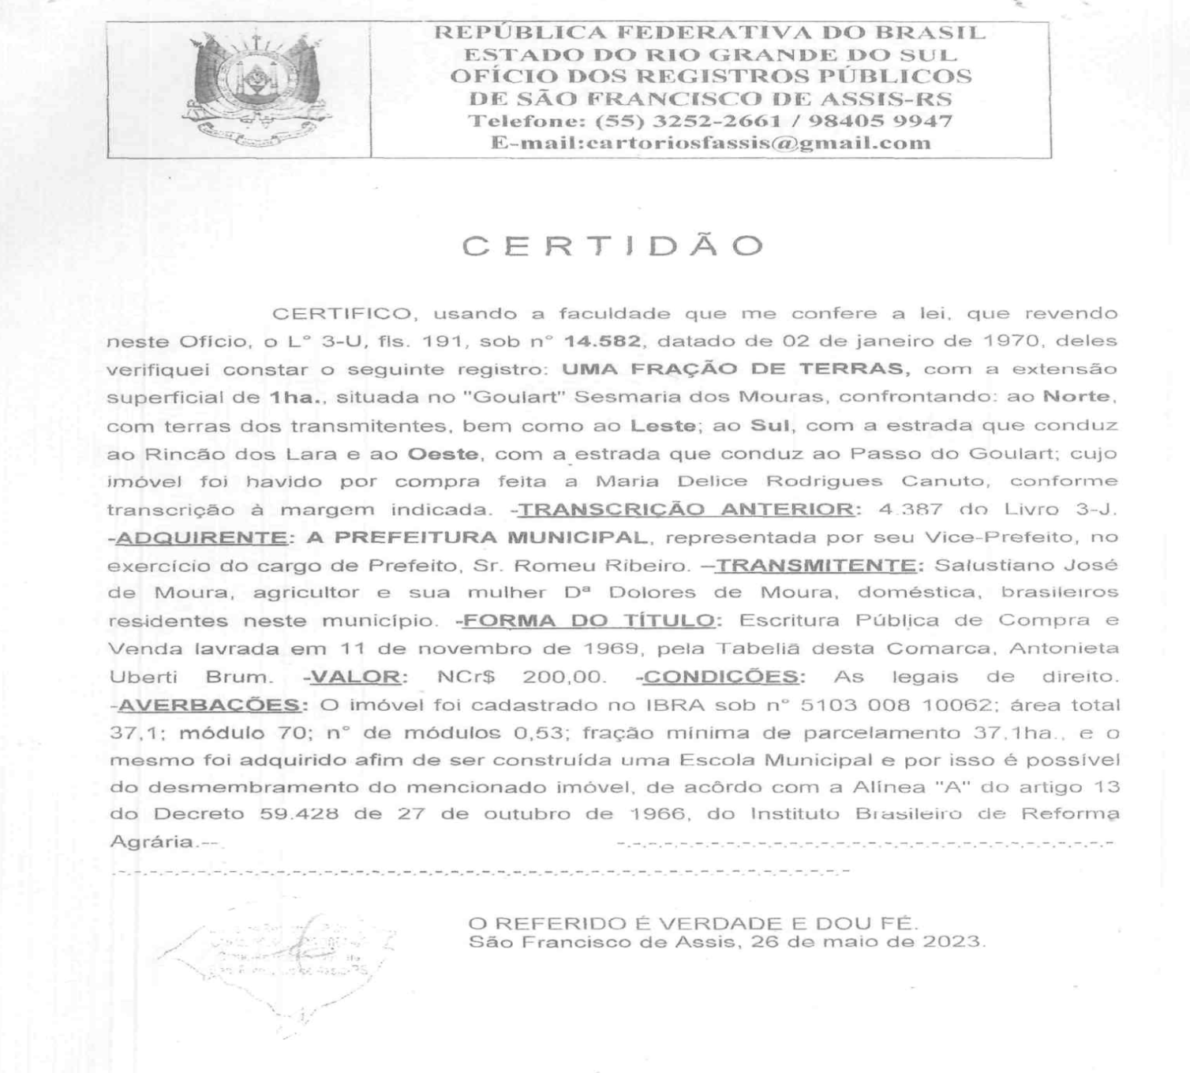
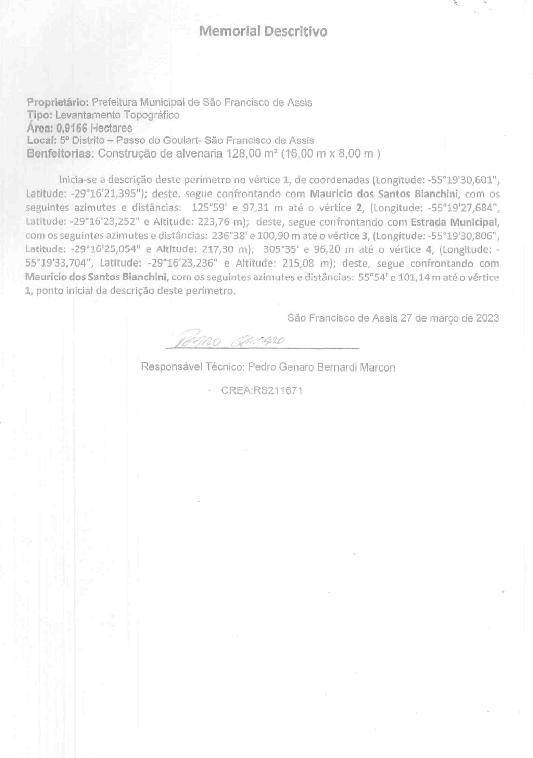
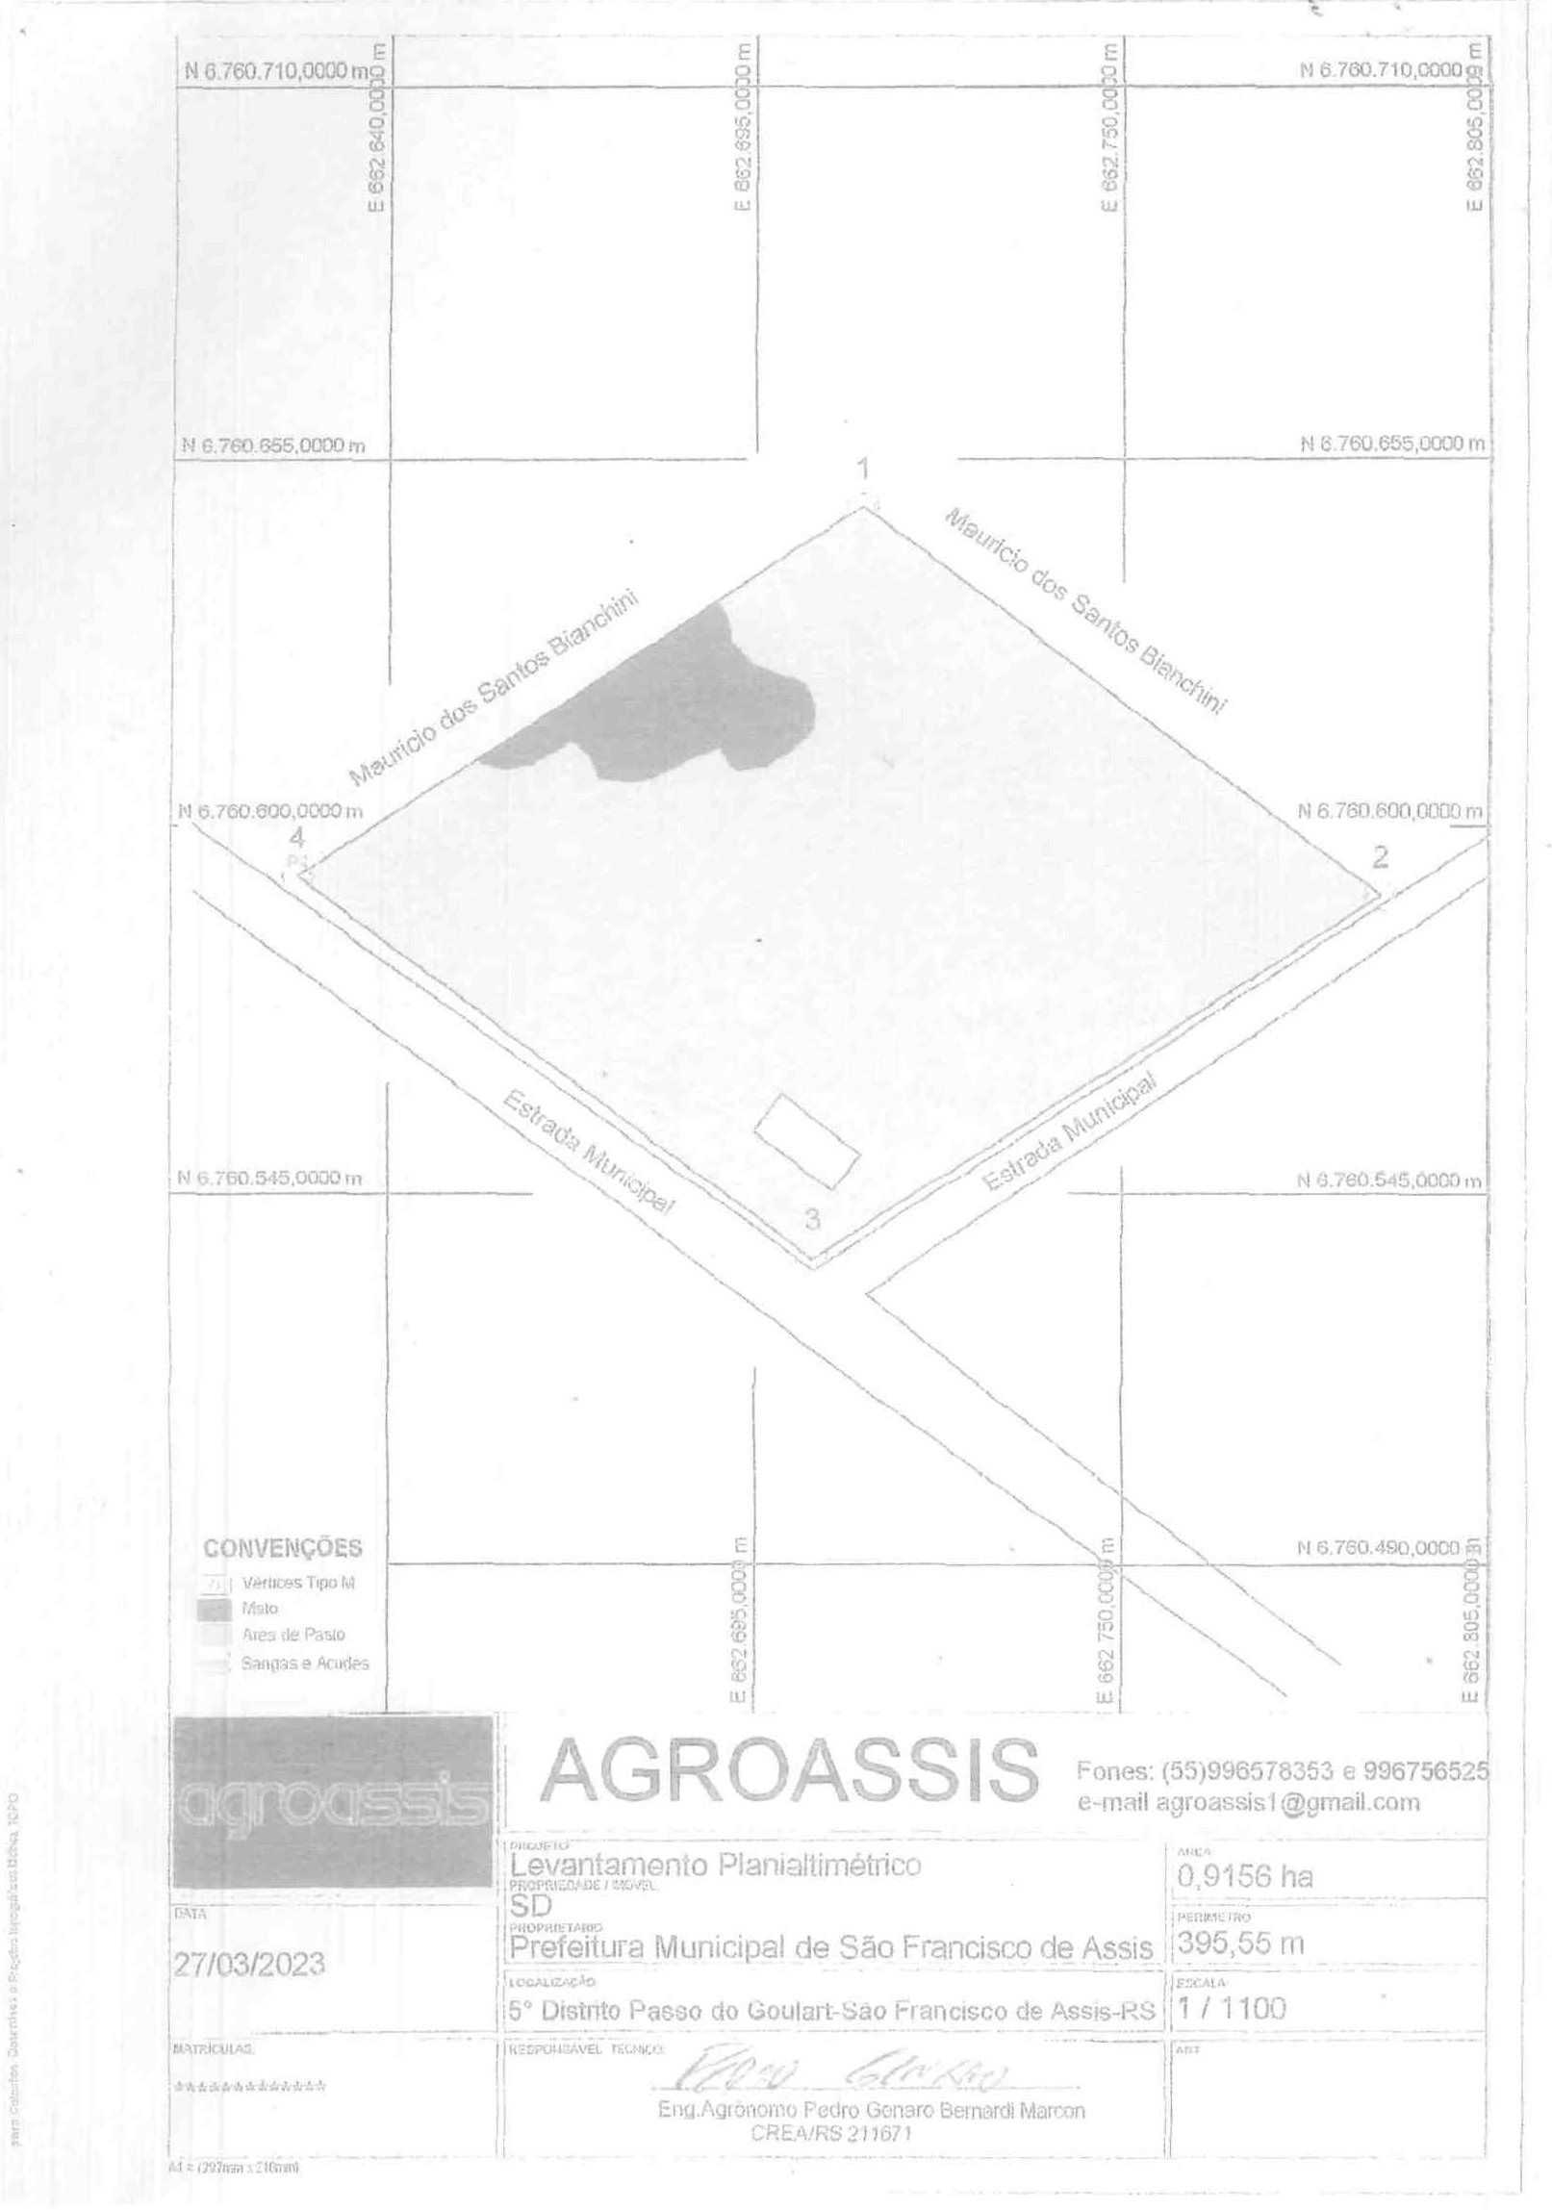
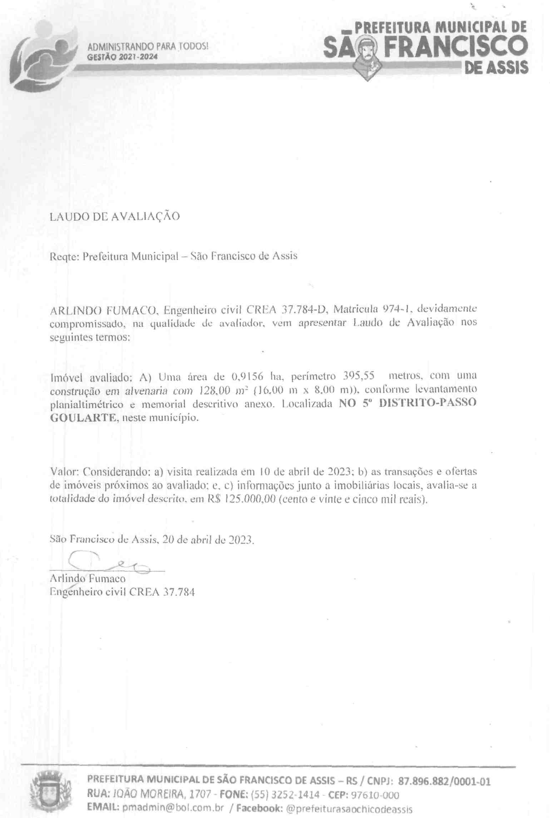

LOTE 2
Lote II- Uma fração de terras com a extensão de 1ha6.247m, perímetro 617,70 metros, com uma construção em alvenaria medindo 325,50m² (31,00m x 10,50m), dentro de uma área maior, localizada no 3º distrito deste Município, localidade denominada Mato Grande, registrada na Matrícula nº. 3.741, fls. 01, R-5, do Ofício de Registro de Imóveis desta comarca, nos termos do levantamento planimétrico e memorial descritivo abaixo. Preço mínimo: R$ 110.000,00(cento e dez mil reais).

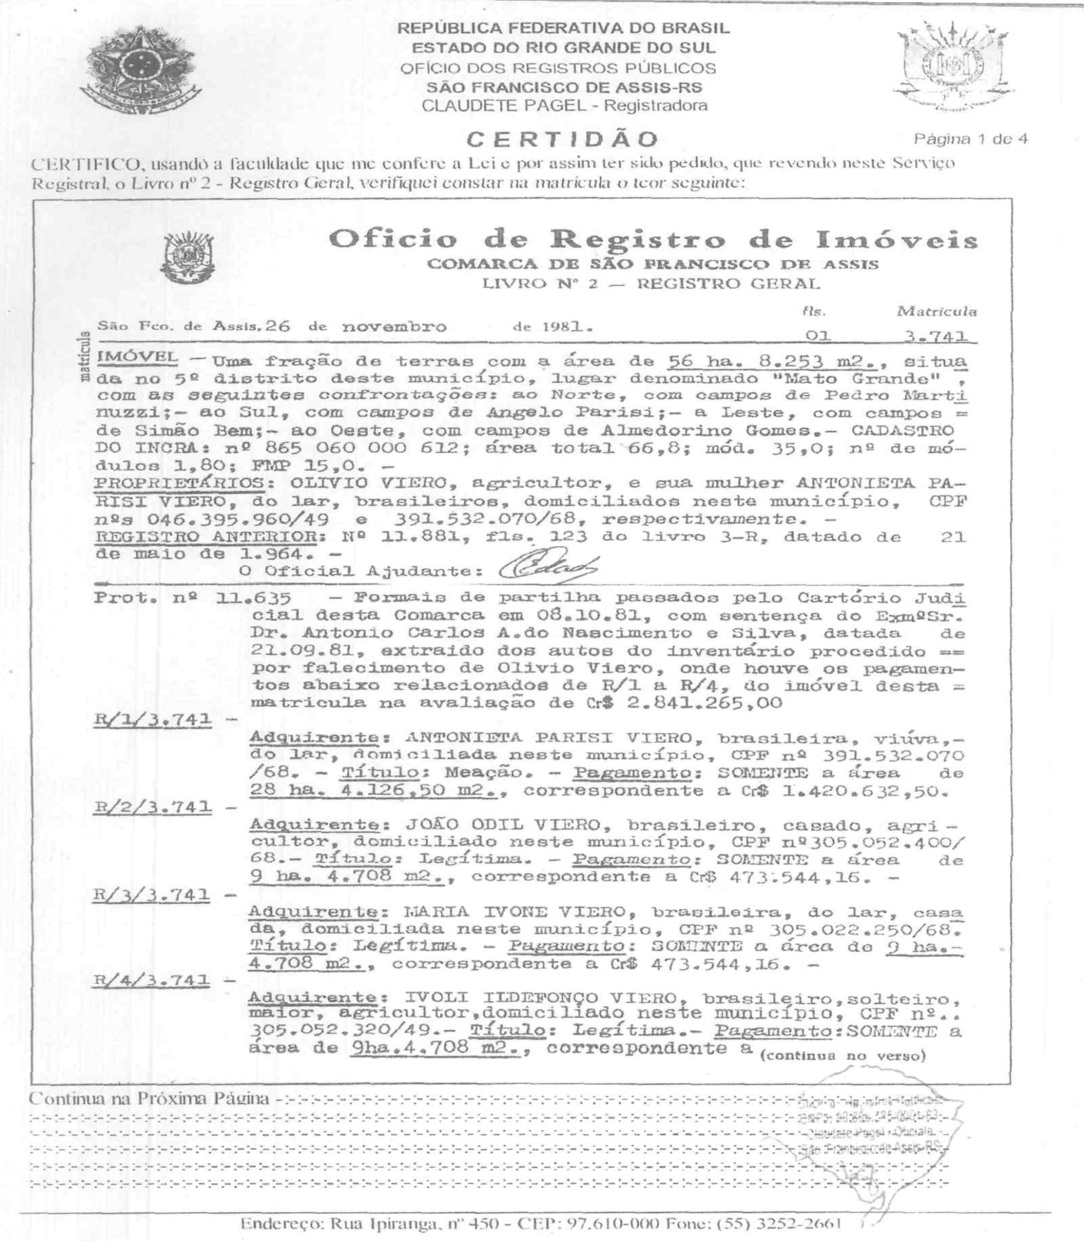
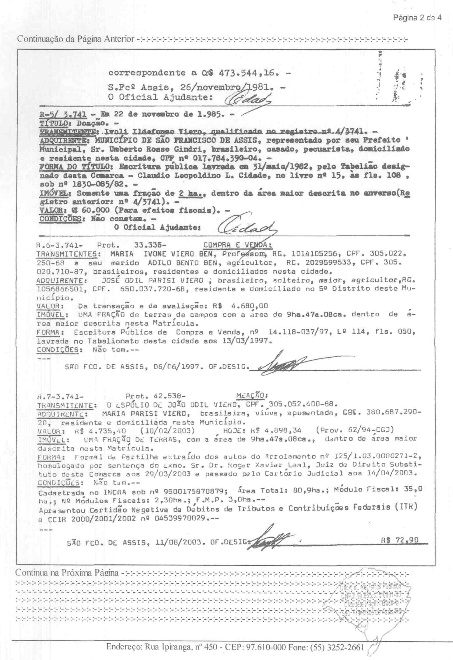

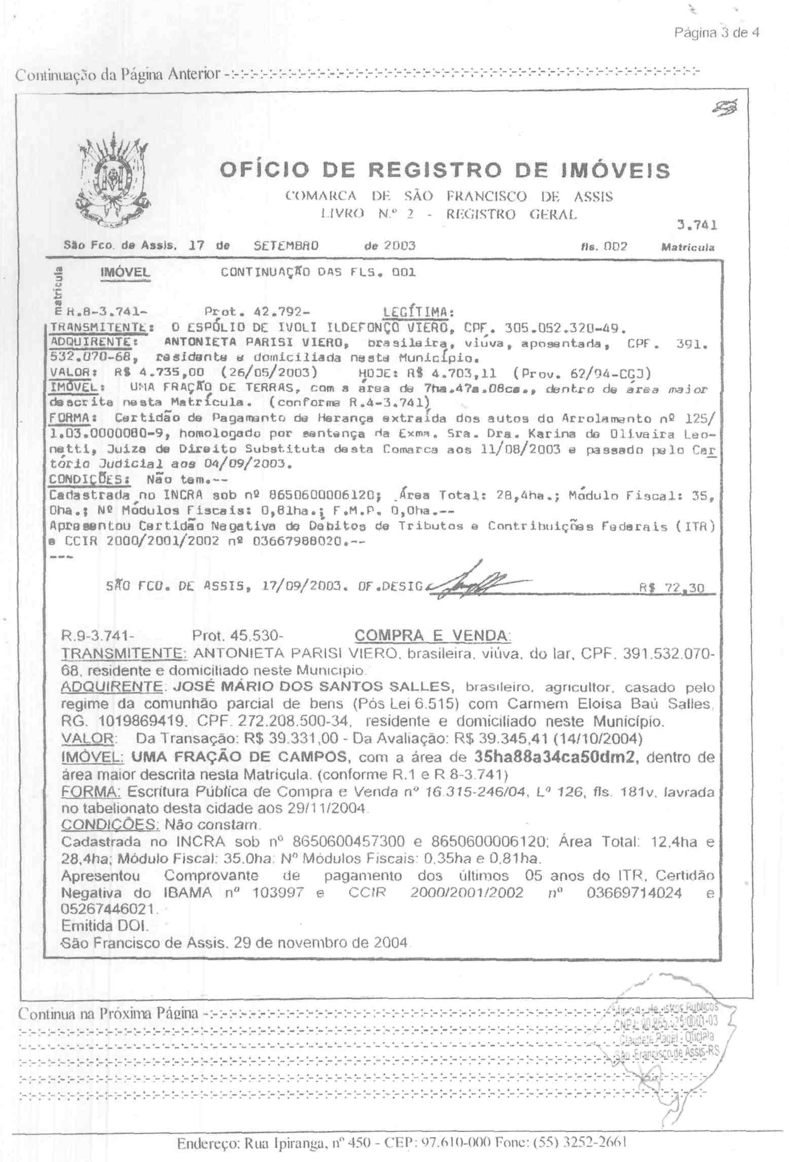
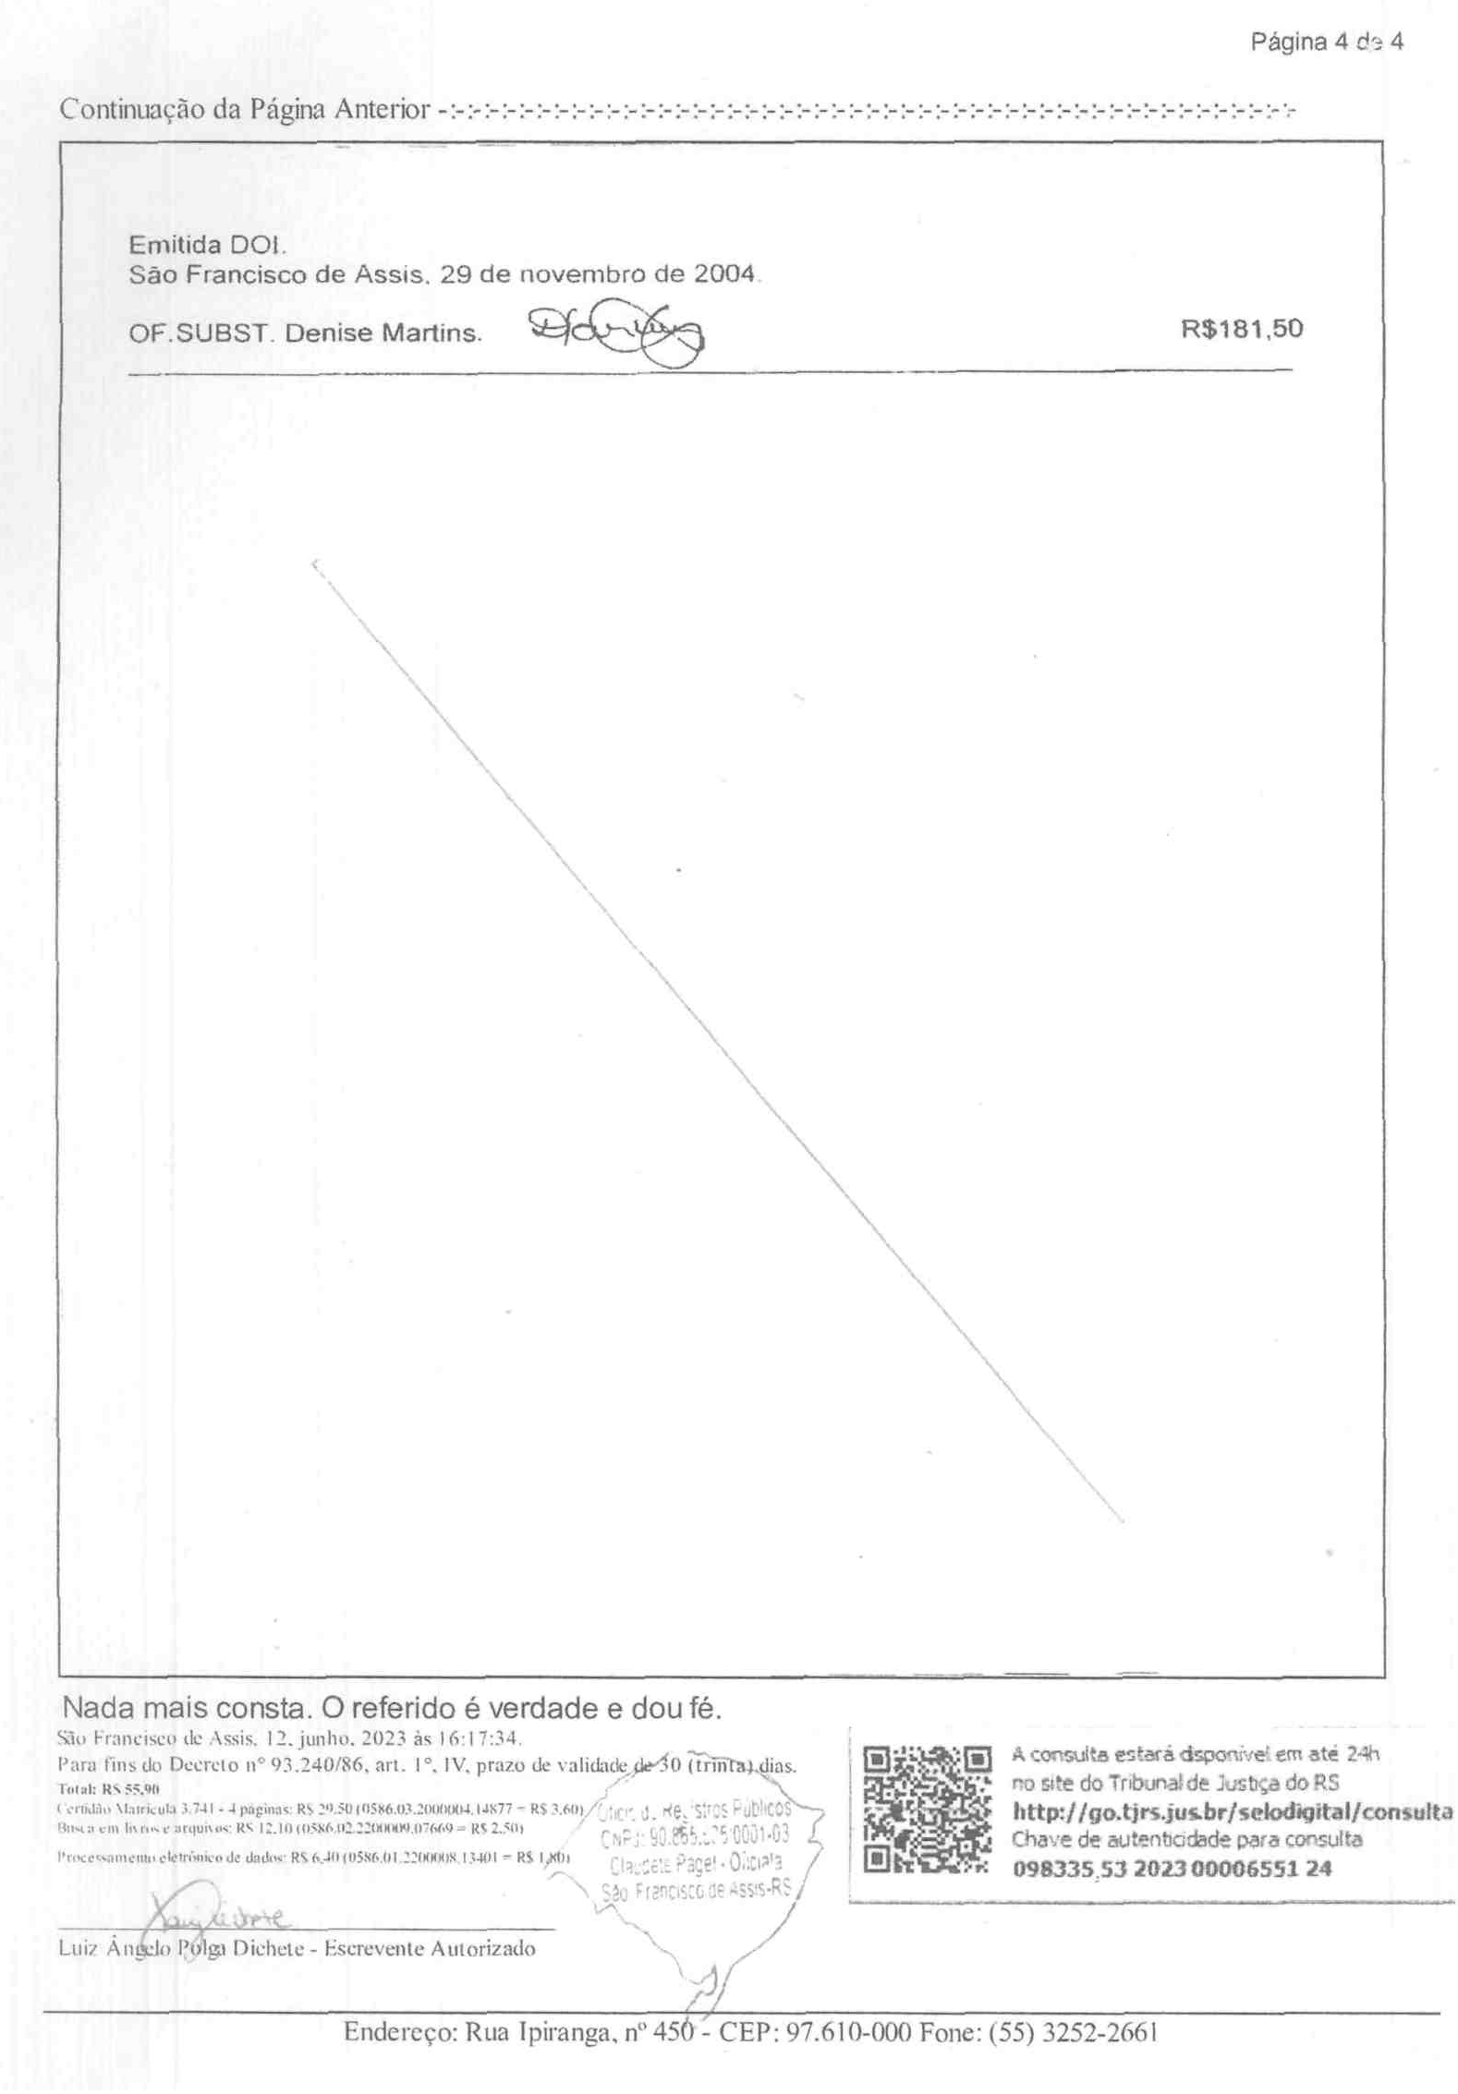

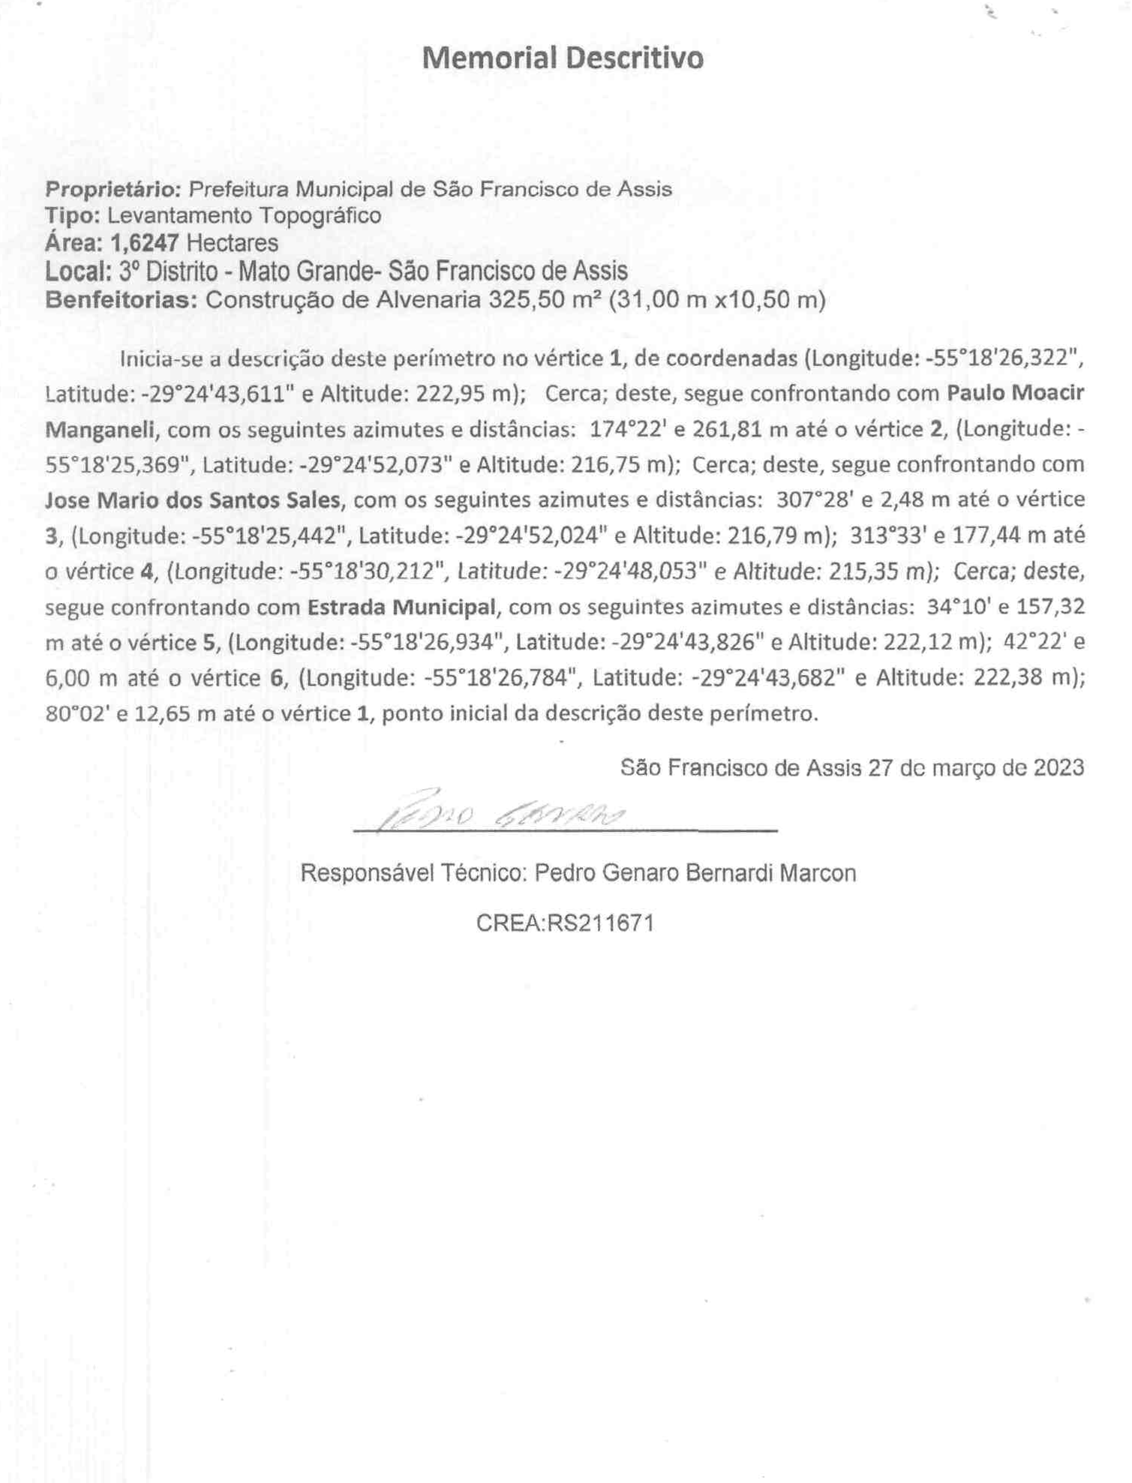
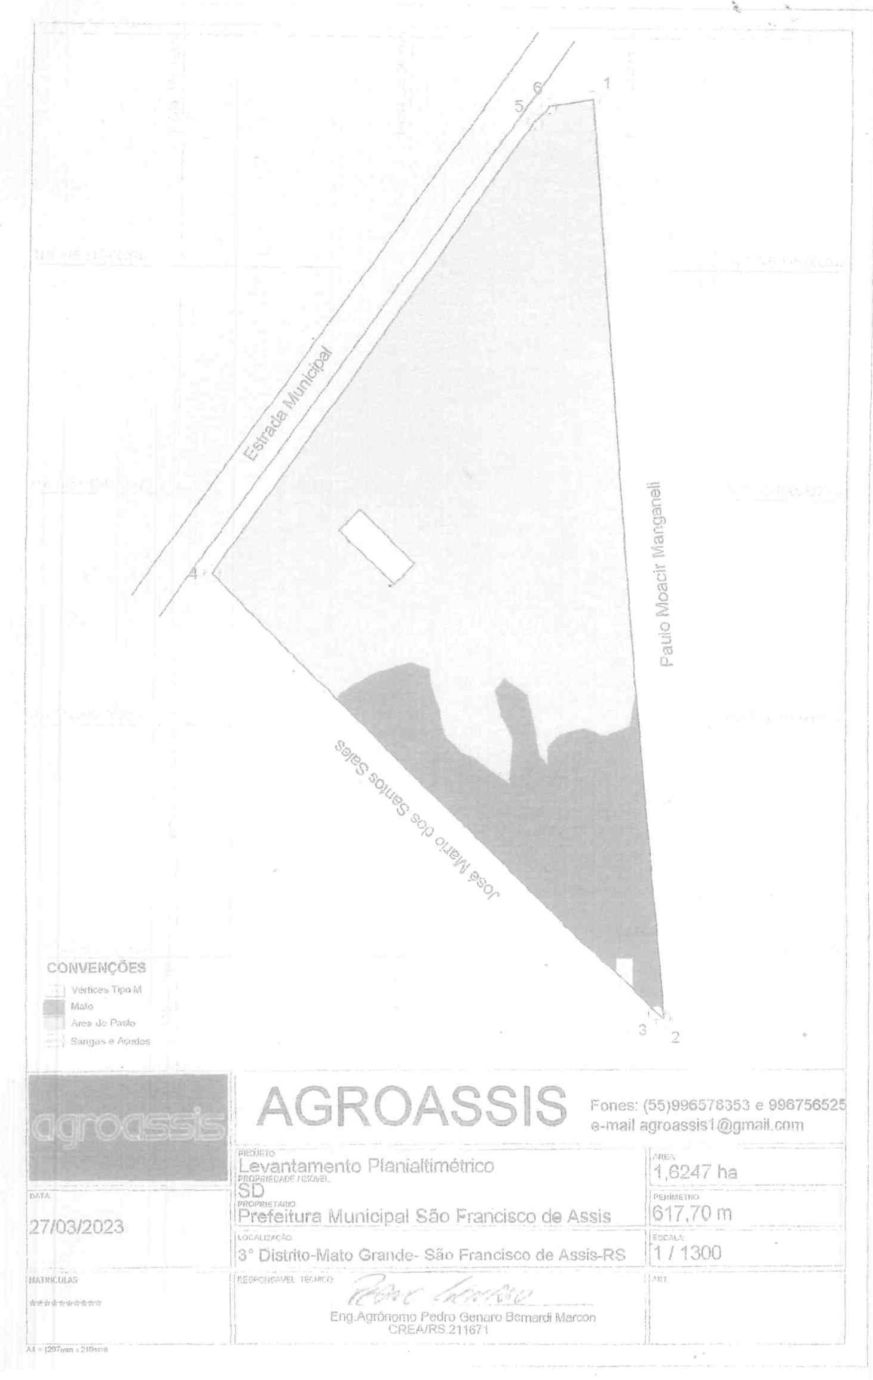

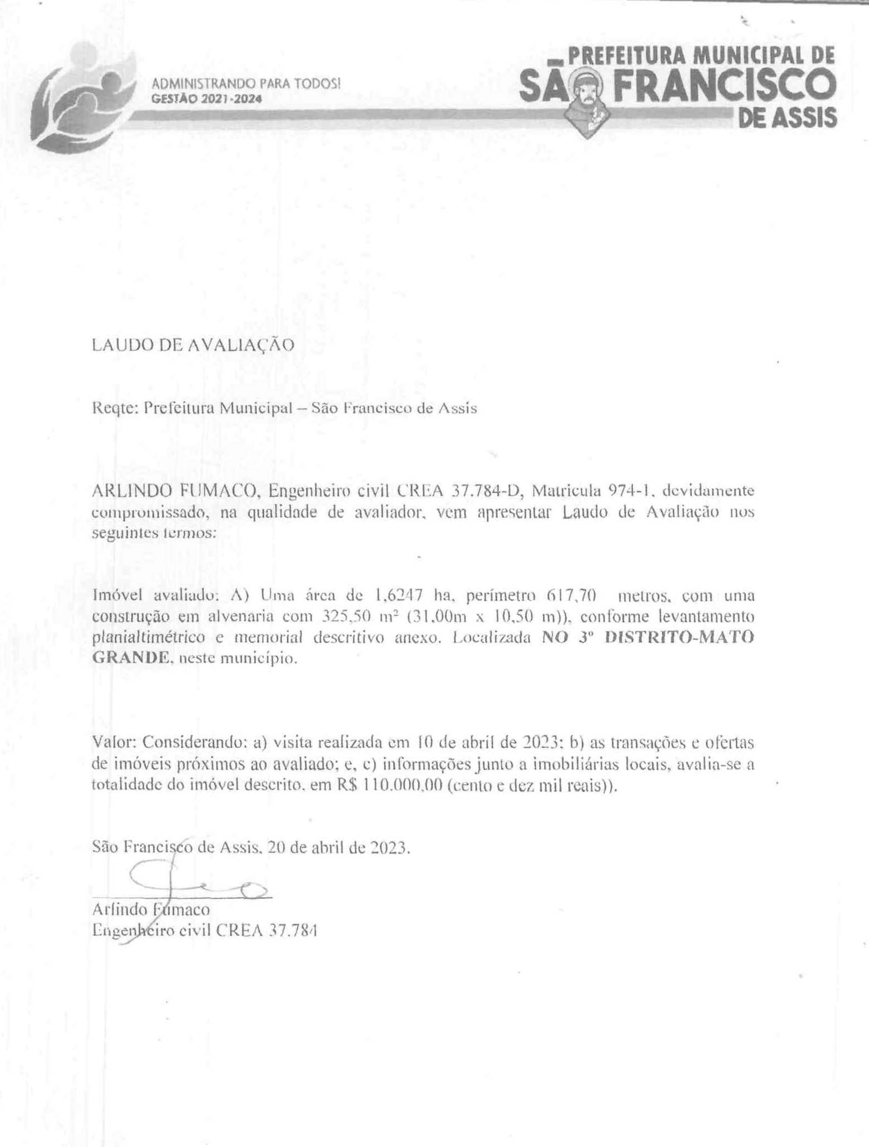

ANEXO II
MODELO DE PROPOSTA FINANCEIRA
CONCORRÊNCIA PÚBLICA Nº 002/2023

IDENTIFICAÇÃO DO PROPONENTE
1. Nome da pessoa física ou razão social da pessoa jurídica: ___________________________________________________________________________ 2. Nome do cônjuge e indicação do regime de bens do casamento (se casado):____________________________________________,_________________________________3. Nº do R.G. e C.P.F. (pessoa física)___________________________________________________________ 4. Nº do R.G. e C.P.F. do cônjuge(se casado) _____________________________________5. Nº do CNPJ (pessoa jurídica)_______________________________________________ 6. Endereço do domicílio ou da sede (Rua/Bairro/Cidade/Estado/CEP): ___________________________________________________________________________ 7. Fone(s)whatsApp: __________________________________ 8. Endereço eletrônico (se houver) _______________________________.

Apresento minha proposta de preço para aquisição do(s) lote(s) constante(s) no Anexo I do Edital em referência, como segue:
LOTE Nº I
VALOR PROPOSTO: R$__________________________(___________________________________).

e/ou

LOTE Nº II
VALOR PROPOSTO: R$__________________________(___________________________________).

PRAZO DE VALIDADE DA PROPOSTA DE PREÇO: 60 (sessenta) dias.
NÚMERO DA CONTA CORRENTE PARA DEVOLUÇÃO DA CAUÇÃO(SE FOR O CASO)________________________

Declaro que a presente proposta foi elaborada com estrita observância às exigências do Edital em referência e seus anexos, o qual me comprometo a cumprir integralmente.

Atenciosamente,

___________ de _____________________, de 2023.

_____________________________________________
Assinatura legível do proponente

ANEXO III

MINUTA DE CONTRATO DE COMPROMISSO DE COMPRA E VENDA Nº ____/2023

CONCORRÊNCIA PÚBLICA Nº 02/2023

Por este instrumento público, de um lado o MUNICÍPIO DE SÃO FRANCISCO DE ASSIS-RS, Pessoa Jurídica de Direito Público, inscrita no CNPJ nº 87.896.882/0001-01, estabelecida na Rua João Moreira, nº 1707, Centro, neste ato representada pelo Prefeito Municipal, Sr. PAULO RENATO CORTELINI, brasileiro, casado, como VENDEDOR, e …………………………………….., pessoa jurídica ou pessoa física, inscrita no CNPJ/CPF nº …………………………….., com sede/residência na Rua/Av.……………………………………………………, neste ato representado pelo representante (a)/procurador(a) Sr(a). ……………………………………………………, nacionalidade, estado civil, profissão, portador do RG nº …………………….., inscrito no CPF nº……………………, residente e domiciliada(a) a Rua ………………………………………………….., como COMPRADOR têm entre si como justo e contratado as cláusulas que seguem:

CLÁUSULA PRIMEIRA - DO OBJETO

1.1. O presente contrato tem como objeto a “Alienação de bens Imóveis do município de São Francisco de Assis, conforme autorizado na Lei Municipal nº 1.569/2023”, conforme especificações previstas no Edital Licitatório Concorrência Pública nº 002/2023, homologado no dia _________________.
1.2. O imóvel consoante no lote________ será vendido ad corpus, no estado material e situação jurídica em que se encontra, ficando as providências que se fizerem necessárias para a regularização documental, especialmente registros e levantamento de eventuais ônus que recaiam sobre o imóvel, sob a responsabilidade do COMPRADOR.
1.3. O imóvel consoante no lote_____________de propriedade do VENDEDOR encontra-se registrado no Cartório do Registro de Imóveis da Comarca de _______________, sob matrícula _____, a fls. ___ do Livro _____ .

CLÁUSULA SEGUNDA- DO PREÇO E DO PAGAMENTO

2.1. O valor a ser pago pelo COMPRADOR será de R$ ______________________(________________ reais), referente ao lote nº_______________ cuja descrição do imóvel segue abaixo(adaptar ao respectivo lote):

Lote I- Uma fração de terras com a extensão de 0,9156ha, perímetro 395,55 metros, com uma construção em alvenaria medindo 128,00m² (16,00m x 8,00m), dentro de uma área maior, localizada no 5º distrito, Passo do Goulart, neste município, registrada no Oficio de Registro de Imóveis desta comarca, Lº 3-U, fl. 191, sob o nº. 14.582, datado de 02 de janeiro de 1970, nos termos do levantamento planimétrico e memorial descritivo.

Lote II- Uma fração de terras com a extensão de 1ha6.247m, perímetro 617,70 metros, com uma construção em alvenaria medindo 325,50m² (31,00m x 10,50m), dentro de uma área maior, localizada no 3º distrito deste Município, localidade denominada Mato Grande, registrada na Matrícula nº. 3.741, fls. 01, R-5, do Ofício de Registro de Imóveis desta comarca, nos termos do levantamento planimétrico e memorial descritivo.

2.2. O pagamento do lote adquirido deverá ser feito nas seguintes condições: a) à vista: em até 5 (cinco) dias úteis, a contar da assinatura do contrato de compromisso de compra e venda, respeitando o valor integral da proposta ofertada.

2.2.1. O pagamento poderá ser em espécie, transferência bancária ou pix e deverá ser feito EXCLUSIVAMENTE na Tesouraria da Secretaria Municipal da Fazenda, localizada na Rua 13 de Janeiro nº 570, Centro, no horário das 08hs às 14 hs, telefone (55) 3252 1168.

2.2.2. A cópia do comprovante de pagamento emitido pela Tesouraria do município deverá ser entregue no Setor de Licitações no prazo do subitem 2.2.

2.3. No prazo de até 5 (cinco) dias úteis após o recebimento do recibo de pagamento definitivo, e verificado que se encontra correto, nas condições previstas neste edital, será entregue a autorização para lavratura da escritura pública de compra e venda no cartório de notas deste município em favor do COMPRADOR.

CLÁUSULA TERCEIRA – DA LAVRATURA DA ESCRITURA
3.1. No prazo de até 5 (cinco) dias úteis após o recebimento do recibo de pagamento definitivo, e verificado que se encontra correto, nas condições previstas neste edital, será entregue a autorização para lavratura da escritura pública de compra e venda no cartório de notas deste município em favor do COMPRADOR.
3.2. A propriedade do imóvel consoante na CLÁUSULA PRIMEIRA do presente contrato será conferida ao COMPRADOR depois de lavrada escritura pública a ser celebrada em notas do Cartório de São Francisco de Assis, no prazo máximo de 30(trinta) dias corridos a contar do recebimento da autorização para lavratura e procedido o registro do imóvel.

3.3. Caberá ao COMPRADOR o pagamento de todas e quaisquer despesas e encargos referente a esta transação, tais como: lavratura de escritura, impostos, tributos, foro, taxas, certidões e registros incidentes sobre os imóveis, bem como, emolumentos cartoriais e outras que se fizerem necessárias.

3.4. É proibido ao COMPRADOR ceder, permutar, vender ou negociar, sob qualquer forma, os bens adquiridos neste processo, antes que lhe seja outorgada a escritura definitiva.

CLÁUSULA QUARTA-DA PROPRIEDADE

4.1. A transferência da propriedade se dará com a lavratura da escritura pública de compra e venda e registro do imóvel.

CLÁUSULA QUINTA- DAS SANÇÕES

5.1. Multa de 1% (um por cento) do valor da proposta, por dia, em caso de atraso no pagamento de que trata o subitem 2.2, até o limite de 10( dez) dias, após o qual será considerado inexecução total do contrato.

5.2. Se ocorrer inexecução total do contrato, na forma do item anterior, haverá multa de 10% ( dez por cento) do valor do contrato a título de multa cumulada com suspensão do direito de licitar e o impedimento de contratar com a Administração pelo prazo de 5 (cinco) anos.

5.3. Multa de 0,5% ( meio por cento) do valor do contrato, por dia, no caso de atraso no cumprimento das demais obrigações previstas no edital, limitado esta a 30 (trinta) dias, após o qual será considerado inexecução contratual.

5.4. Se ocorrer a inexecução contratual, na forma do item anterior, a multa será cumulada com a suspensão do direito de licitar e o impedimento de contratar com a Administração pelo prazo de 5( cinco) anos.

5.5. A Administração, em caso de cumprimento insatisfatório de qualquer das obrigações assumidas pelo particular, aplicará penalidade de advertência, visando a correção das faltas apontadas.

5.6. Em qualquer caso, a rescisão do contrato, por culpa da contratada, implicará no perdimento, em favor do Poder Público, dos valores repassados ao Município.

5.7. Se da infração ao contrato, pela contratada, decorrer dano patrimonial ao Município, será aplicada a penalidade de declaração de inidoneidade para licitar ou contratar com a Administração Pública enquanto perdurarem os motivos determinantes da punição, ou até que seja promovida a reabilitação perante a própria autoridade que aplicou a penalidade, que será concedida sempre que a contratada ressarcir a Administração pelos prejuízos resultantes e após decorrido o prazo de suspensão do direito de licitar e o impedimento de contratar, aplicado de acordo com os critérios fixados nos itens anteriores.

CLÁUSULA SEXTA- DA EXTINÇÃO CONTRATUAL

6.1. Extingue-se o contrato, nos seguintes casos:

I – cumprimento das obrigações contratuais;
II – rescisão unilateral, por inexecução contratual, nos termos do artigo 78 da Lei 8.666/93, ou por inadimplemento das obrigações financeiras por parte do COMPRADOR, nos moldes dispostos neste edital e respectivo contrato;
III – anulação do presente procedimento licitatório e seu respectivo contrato.

6.2. Será assegurado à contratada o contraditório e a ampla defesa, sendo que, depois de encerrada a instrução inicial, o COMPRADOR terá o prazo de 5 (cinco) dias úteis para se manifestar e produzir provas, sem prejuízo da possibilidade de o VENDEDOR adotar, motivadamente, providências acauteladoras.

CLÁUSULA SÉTIMA- DA VINCULAÇÃO

7.1. Fazem parte integrante do presente contrato, independentemente de sua transcrição, a proposta da contratada bem como os demais elementos constantes no edital da Concorrência Pública nº 002/2023 ao quais as partes acham-se vinculadas.

CLÁUSULA OITAVA- DAS SITUAÇÕES NÃO PREVISTAS

8.1. Situações não previstas, os chamados casos omissos, deverão ser resolvidos entre as partes aplicando-se o objeto contratual, assim como a legislação e demais normas reguladoras da matéria e, se for o caso, supletivamente o princípio da Teoria Geral dos contratos e as disposições de direito privado, conforme disposto no artigo 54 da Lei 8.666/93.

CLÁUSULA NONA- DA VIGÊNCIA

9.1. O presente contrato terá vigência a contar da data de sua assinatura.

CLÁUSULA DEZ- DA FISCALIZAÇÃO

10.1. O VENDEDOR exercerá a ampla e irrestrita fiscalização do objeto deste contrato através de servidores designados pela Administração Municipal.

CLÁUSULA ONZE- DO FORO

11.1. Fica eleito o Foro da Comarca de São Francisco de Assis - RS, para dirimir eventuais controvérsias oriundas deste contrato.
E, por estarem assim ajustados, assinam o presente instrumento, em 2 (duas) vias de igual teor e forma.

São Francisco de Assis, ------- de-----------de 2023.

___________________________________ _____________________________________
Prefeito Municipal Promitente comprador
Promitente vendedor

______________________________
Cônjuge do comprador

ANEXO IV

MODELO DE DECLARAÇÃO DE RESIDÊNCIA

Eu, _____________________________________________(nome do titular do documento de comprovante de residência), portador(a) da Carteira de Identidade nº __________________, inscrito(a) no C.P.F. sob o nº_________________________, residente e domiciliado(a) na _____________________________________________________________________________(endereço completo), DECLARO, sob as penas da lei, que: ______________________________________________________________ (nome da pessoa que está participando do certame), portador(a) da Carteira de Identidade nº __________________, inscrito(a) no C.P.F. sob o nº_________________________, RESIDE neste mesmo imóvel, localizado na _______________________________________________________ e que não possui comprovante desta residência em seu nome.

Declaro, por fim, que estou ciente que a Administração municipal pode, a qualquer tempo, fiscalizar a veracidade da presente declaração.

_______________________, ____ de __________________ de ______.
( Cidade) (Data)

_____________________________________
Assinatura do(a) declarante

Observação: Anexar a cópia do comprovante de residência do declarante.

ANEXO V

TERMO DE AUTORIZAÇÃO DE LAVRATURA DE ESCRITURA PÚBLICA

O Município de São Francisco de Assis - RS, pessoa jurídica inscrita no CNPJ 87.896.882/0001-01, com sede administrativa na Rua João Moreira, 1707, centro, cidade de São Francisco de Assis, neste ato representado pelo Prefeito Municipal, Sr. Paulo Renato Cortelini, C.P.F nº______________, R.G. nº_____________ autoriza a lavratura, junto ao Registro de Imóveis da Comarca de São Francisco de Assis, da escritura pública de transferência e posse do imóvel ______________________________________________________________________, Matrícula nº _________, de propriedade do Município de São Francisco de Assis, alienado através do processo licitatório Concorrência Pública nº 002/2023 homologado em __________, em favor de (comprador______________) CNPJ/C.P.F nº________________________________________, R.G. nº___________________, (endereço) __________________________________, nas condições previstas no Edital e Contrato de Compromisso de compra e venda nº ____/2023.

São Francisco de Assis– RS, ........... de ............... de 2023.

PAULO RENATO CORTELINI
Prefeito Municipal

ANEXO VI

MODELO DE CARTA DE CREDENCIAMENTO

Através do presente, credencio o(a) Sr.(a) _______________________________________, portador(a) da cédula de identidade nº _________________ e do CPF nº __________________, a participar da licitação instaurada pelo Município de São Francisco de Assis, RS, na modalidade de Concorrência sob o nº 002/2023, na qualidade de REPRESENTANTE LEGAL, outorgando-lhe plenos poderes para pronunciar-se em nome de _________________________________________, CNPJ/CPF nº _____________________________, bem como a praticar todos os demais atos inerentes ao certame.

Data__________________.

_______________
Nome e assinatura do(a) credenciante

Se o credenciamento se der por instrumento particular (carta de credenciamento), deverá estar acompanhado de documento que demonstre os poderes do credenciante e cópia autenticada de documento com foto do credenciado.

